Agrob Buchtal Solid Ground Formteile

Agrob Buchtal Solar Ceramics

Eigenschaften

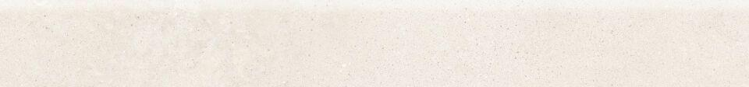

Produkt

Sockel

Breite (mm)

70,00

Dicke (mm)

9,00

Länge (mm)

600,00